【专题1】 基因工程
基因工程的概念：
基因工程是指按照人们的愿望，进行严格的设计，通过____________________________，赋予生物以____________，创造出____________________________________。基因工程是在__________水平上进行设计和施工的，又叫做___________。
（一）基因工程的基本工具
1.“分子手术刀”—— ___________________________
（1）来源：主要是从________中分离纯化出来的。
（2）功能：能够识别双链DNA分子的某种_____的核苷酸序列，并且使每一条链中 部位的两个核苷酸之间的___________断开，因此具有________性。
（3）结果：经限制酶切割产生的DNA片段末端通常有两种形式：___________和___________。
2.“分子缝合针”—— ___________
（1）两种DNA连接酶（E·coliDNA连接酶和T₄₋DNA连接酶）的比较：
①相同点：都缝合___________键。
②区别：E·coliDNA连接酶来源于_______________，只能将双链DNA片段互补的_____
______之间的磷酸二酯键连接起来；而T₄DNA连接酶能缝合___________，但连接平末端的之间的效率较 。
（2）与DNA聚合酶作用的异同：DNA聚合酶只能将___________加到已有的核苷酸片段的末端，形成磷酸二酯键。DNA连接酶是连接___________的末端，形成磷酸二酯键。
3.“分子运输车”—— ________
（1）载体具备的条件：
①__________________________ ②__________________________
③__________________________ ④__________________________
（2）最常用的载体是________，它是一种__________________________________DNA分子。
（3）其它载体：___________________________
(二)基因工程的基本操作程序：
第一步：___________________________
1.目的基因是指：___________________________。
2.原核基因采取_________________________获得，真核基因是________________________。人工合成目的基因的常用方法有____________________和___________ 。
3.PCR技术扩增目的基因
（1）原理：___________
（2）过程：第一步： ________ 第二步：冷却到55～60℃_______
____________________，第三步：加热至70～75℃，_______________________
第二步：___________________________
1.目的：使目的基因在受体细胞中___________，并且可以___________，使目的基因能够 。
2.组成：目的基因＋___________＋___________＋___________
（1）启动子：是一段有特殊结构的 ，位于基因的 ，是___________识别和结合的部位，能驱动基因 ，最终获得所需的________。
（2）终止子：也是一段有特殊结构的______________ ，位于基因的 。
（3）标记基因的作用：是为了鉴定受体细胞中_________________________，从而将___________________筛选出来。常用的标记基因是______________。
第三步：________________________
1.转化的概念：_________________________
2.常用的转化方法：
（1）将目的基因导入植物细胞：
采用最多的方法是___________，其次还有 ___________和 __________等。
（2）将目的基因导入动物细胞：
最常用的方法是 ____________。此方法的受体细胞多是 ___________。
（3）将目的基因导入微生物细胞：
a.原核生物作为受体细胞的原因是 _________________________________
b.最常用的原核细胞是___________ ，其转化方法是：先用_______处理细胞，使其成为 ___________，再将_______________________________溶于缓冲液中与感受态细胞混合，在一定的温度下促进感受态细胞吸收DNA分子，完成转化过程。
第四步：_________________
1.首先要检测 ________________________，方法是采用_______________。
2.其次还要检测 ___ ________，方法是采用 _____________________。
3.最后检测 ________________，方法是从转基因生物中提取 ______，用相应的 ______进行_________________________。
4.有时还需进行 ______________的鉴定。如_________________________
（三）基因工程的应用
1.植物基因工程：抗虫、_____________________________________________________
2.动物基因工程：___________________________________________________________
3.基因治疗：_______________________________________________________________
（四）蛋白质工程的概念
1.蛋白质工程是指以____________________________________________作为基础，通过____ ____ __________，对现有蛋白质进行______，或制造一种__ __________，以满足人类的生产和生活的需求。（基因工程在原则上只能生产____ ________的蛋白质）
2. 蛋白质工程流程图：

【直击高考】
1、（10江苏卷）下列关于转基因植物的叙述。正确的是（ ）
A．转入到油菜的抗除草剂基因，可能通过花粉传人环境中
B．转抗虫基因的植物不会导致昆虫群体抗性基因撷宰增加
C．动物的生长激素基因转入植物后不能表达
D．如转基因植物的外源基因来源于自然界，则不存在安全性问题
2、（09浙江理综）下列关于基因工程的叙述，错误的是（ ）
A．目的基因和受体细胞均可来自动、植物或微生物
B．限制性核酸内切酶和DNA连接酶是两类常用的工具酶
C．人胰岛素原基因在大肠杆菌中表达的胰岛素原无生物活性
D．载体上的抗性基因有利于筛选含重组DNA的细胞和促进目的基因的表达
3、（09安徽理综）2008年诺贝尔化学奖授予了“发现和发展了水母绿色荧光蛋白“的三位科学家。将绿色荧光蛋白基因的片段与目的基因连接起来组成一个融合基因，再将该融合基因转入真核生物细胞内，表达出的蛋白质就会带有绿色荧光。绿色荧光蛋白在该研究中的主要作用是（ ）
A．追踪目的基因在细胞内的复制过程
B．追踪目的基因插入到染色体上的位置
C. 追踪目的基因编码的蛋白质在细胞内的分布
D．追踪目的基因编码的蛋白质的空间结构。
4、(09重庆理综)下表有关基因表达的选项中，不可能的是（ ）
 | 基因 | 表达的细胞 | 表达产物
A | 细菌抗虫蛋白基因 | 抗虫棉叶肉细胞 | 细菌抗虫蛋白
B | 人A酪氨酸酶基因 | 正常人皮肤细胞 | 人酪氨酸酶
C | 动物胰岛索基因 | 大肠杆菌工程菌细胞 | 动物胰岛索
D | 兔血红蛋白基因 | 兔成熟红细胞 | 兔血红蛋白
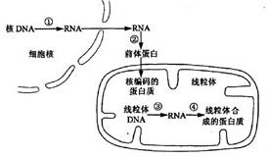
5、（09江苏生物）(7分)下图为某种真菌线粒体中蛋白质的生物合成示意图，请据图回答下列问题。
(1)完成过程①需要 等物质从
细胞质进入细胞核。
(2)从图中分析，核糖体的分布场所有 。
(3)已知溴化乙啶、氯霉素分别抑制图中过
程③、④，将该真菌分别接种到含溴化乙啶、
氯霉素的培养基上培养，发现线粒体中RNA聚
合酶均保持很高活性。由此可推测该RNA聚合
酶由 中的基因指导合成。
(4)用一鹅膏蕈碱处理细胞后发现，细胞质基质中RNA含量显著减少，那么推测一鹅膏蕈碱抑制的过程是 (填序号)，线粒体功能 (填“会”或“不会”)受到影响。
6、（10江苏卷）（8分）下表中列出了几种限制酶识别序列及其切割位点，圈l、圈2中箭头表示相关限制酶的酶切位点。请回答下列问题：
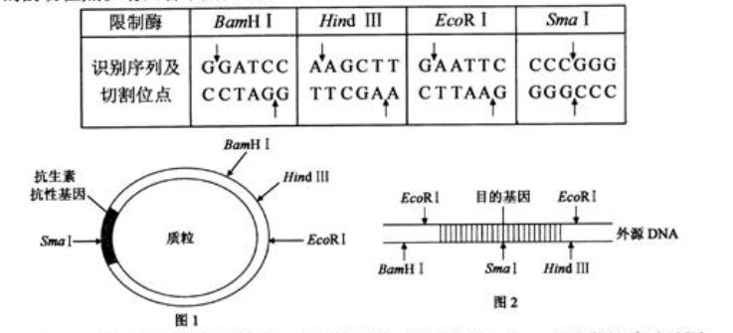
（1）一个图1所示的质粒分子经Sma Ⅰ切割前后，分别含有 个游离的磷酸基团。
（2）若对图中质粒进行改造，插入的SmaⅠ酶切位点越多，质粒的热稳定性越 。
（3）用图中的质粒和外源DNA构建重组质粒，不能使用Srna Ⅰ切割，原因是 。
（4）与只使用EcoR I相比较，使用BamH Ⅰ和Hind Ⅲ两种限制酶同时处理质粒、外源DNA的优点在于可以防止 。
（5）为了获取重组质粒，将切割后的质粒与目的基因片段混合，并加入 酶。
（6）重组质粒中抗生素抗性基因的作用是为了 。
（7）为了从cDNA文库中分离获取蔗糖转运蛋白基因，将重组质粒导入丧失吸收蔗糖能力的大肠杆菌突变体，然后在 的培养基中培养，以完成目的基因表达的初步检测。
7．（11年江苏卷）（8分）请回答基因工程方面的有关问题：
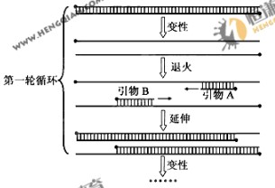
（1）利用PCR技术扩增目的基本因，其原理与细胞内DNA复制类似（如下图所示）。
图中引物中为单链DNA片段，它是子链合成延伸的基础。
①从理论上推测，第四轮循环产物中含有引物A的DNA片段所占比例为 。
②在第 轮循环产物中开始出现两条脱氧核苷酸链等长的DNA片段。
（2）设计引物是PCR技术关键步骤之一。某同学设计的两组引物（只标注了部分碱基序列）都不合理（如下图），请分别说明理由。
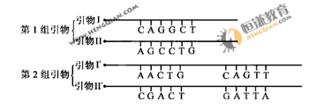
- 第一组：______________； ② ______________。
(3)PCR反应体系中含有热稳定DNA聚合酶，下面的表达式不能反映DNA聚合酶的功能，这是因为______________。
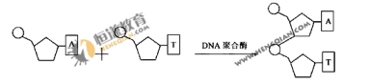
（4）用限制酶EcoRV、MboI单独或联合切割同一种质粒，得到DNA片段长度如下图（1kb即1000个碱基对），请在答题卡的指定位置画出质粒上EcoRV、MboI的切割位点。
